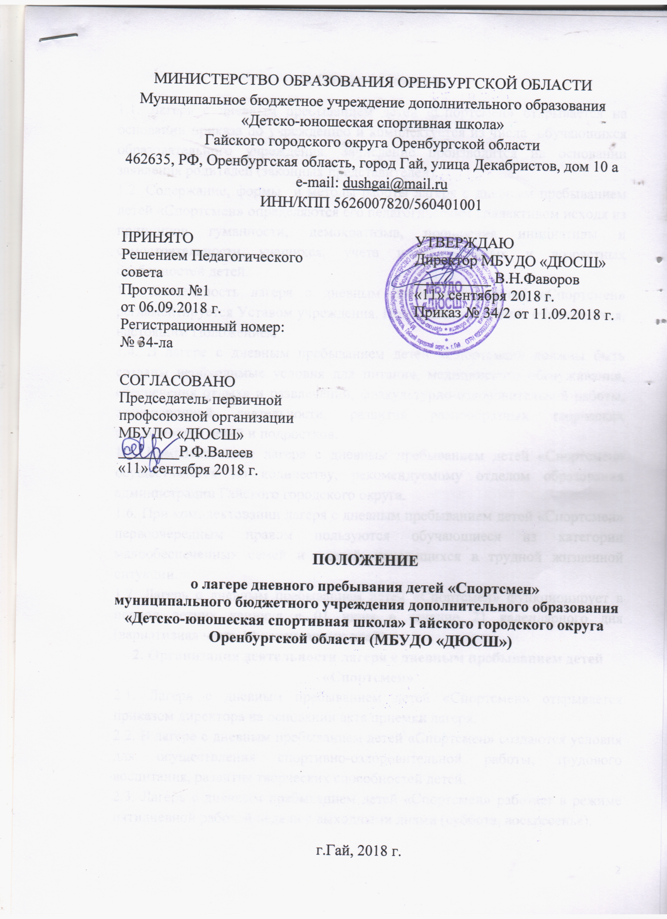

МИНИСТЕРСТВО ОБРАЗОВАНИЯ ОРЕНБУРГСКОЙ ОБЛАСТИ
Муниципальное бюджетное учреждение дополнительного образования
«Детско-юношеская спортивная школа»
Гайского городского округа Оренбургской области
462635, РФ, Оренбургская область, город Гай, улица Декабристов, дом 10 а
e-mail: dushgai@mail.ru
ИНН/КПП 5626007820/560401001

ПРИНЯТО  Решением Педагогического совета  Протокол №1  от 06.09.2018 г.  Регистрационный номер:  № 34-ла |  |  | УТВЕРЖДАЮ  Директор МБУДО «ДЮСШ»  __________ В.Н.Фаворов  «11» сентября 2018 г.  Приказ № 34/2 от 11.09.2018 г.
СОГЛАСОВАНО
Председатель первичной профсоюзной организации МБУДО «ДЮСШ»
________Р.Ф.Валеев
«11» сентября 2018 г.

ПОЛОЖЕНИЕ
о лагере дневного пребывания детей «Спортсмен»
муниципального бюджетного учреждения дополнительного образования «Детско-юношеская спортивная школа» Гайского городского округа Оренбургской области (МБУДО «ДЮСШ»)

г.Гай, 2018 г.
1. Общие положения
1.1. Лагерь с дневным пребыванием детей «Спортсмен» открывается на основании приказа по учреждению и комплектуется из числа обучающихся образовательного учреждения. Зачисление производится на основании заявления родителей (законных представителей).
1.2. Содержание, формы и методы работы лагеря с дневным пребыванием детей «Спортсмен» определяются его педагогическим коллективом исходя из принципов гуманности, демократизма, поощрения инициативы и самостоятельности учащихся, учета индивидуальных и возрастных особенностей детей.
1.3. Деятельность лагеря с дневным пребыванием детей «Спортсмен» регламентируется Уставом учреждения, Правилами поведения обучающихся, настоящим Положением
1.4. В лагере с дневным пребыванием детей «Спортсмен» должны быть созданы необходимые условия для питания, медицинского обслуживания, обеспечения отдыха и развлечений, физкультурно-оздоровительной работы, экскурсионной деятельности, развития разнообразных творческих способностей детей и подростков.
1.5. Комплектование лагеря с дневным пребыванием детей «Спортсмен» осуществляется по количеству, рекомендуемому отделом образования администрации Гайского городского округа.
1.6. При комплектовании лагеря с дневным пребыванием детей «Спортсмен» первоочередным правом пользуются обучающиеся из категории малообеспеченных семей и детей, находящихся в трудной жизненной ситуации.
1.7. Лагерь с дневным пребыванием детей «Спортсмен» функционирует в период летних каникул с 01 июня в течение 21 календарного дня (вариативная часть 14 календарных дней).
2. Организация деятельности лагеря с дневным пребыванием детей «Спортсмен»
2.1. Лагерь с дневным пребыванием детей «Спортсмен» открывается приказом директора на основании акта приемки лагеря.
2.2. В лагере с дневным пребыванием детей «Спортсмен» создаются условия для осуществления спортивно-оздоровительной работы, трудового воспитания, развития творческих способностей детей.
2.3. Лагерь с дневным пребыванием детей «Спортсмен» работает в режиме пятидневной рабочей недели с выходными днями (суббота, воскресенье).
2.4. Администрация школы в подготовительный период знакомит родителей (законных представителей) с настоящим Положением, летней образовательно-оздоровительной программой образовательного учреждения и другими документами, регламентирующими организацию отдыха, оздоровления и занятости детей в летний период.
2.5. На период функционирования лагеря с дневным пребыванием детей «Спортсмен» назначается начальник лагеря, воспитатели, деятельность которых определяется их должностными инструкциями.
2.6. Каждый работник лагеря с дневным пребыванием детей «Спортсмен» допускается к работе после прохождения медицинского осмотра с отметкой в санитарной книжке.
2.7. Организация питания детей и подростков в лагере с дневным пребыванием детей «Спортсмен» возлагается на образовательное учреждение на базе, которого он организован.
2.8. Медицинское обеспечение детей и подростков осуществляется фельдшером школы.

3. Кадровое обеспечение
3.1. Приказом по учреждению назначаются начальник лагеря, воспитатели, из числа педагогических работников.
3.2. Начальник лагеря руководит его деятельностью, несет ответственность за жизнь и здоровье детей, ведет документацию, организует воспитательную деятельность, осуществляет связь с культурно – просветительными и спортивными учреждениями.
3.3. Воспитатели осуществляют воспитательную деятельность по плану лагеря, проводят мероприятия, следят за соблюдением режима дня, правил безопасного поведения, правил пожарной безопасности.
3.4. Штатное расписание лагеря с дневным пребыванием детей «Спортсмен» утверждается образовательным учреждением, на базе которого он организован.
3.5. Прием педагогических и иных работников для работы в лагере с дневным пребыванием детей «Спортсмен» осуществляется образовательным учреждением в соответствии с трудовым законодательством Российской Федерации.
3.6. Для работы в лагере с дневным пребыванием детей «Спортсмен» работнику необходимо представить медицинское заключение о состоянии здоровья. Каждый работник лагеря должен быть ознакомлен с условиями труда, правилами внутреннего трудового распорядка лагеря и своими должностными обязанностями.
3.7. Для работы в лагере с дневным пребыванием детей «Спортсмен» могут быть привлечены педагогические работники, работающие в образовательном учреждении, на базе которого организован лагерь.

4. Права и обязанности обучающихся, посещающих лагерь с дневным пребыванием детей «Спортсмен»
4.1. Обучающиеся лагеря имеют право:
- на временное прекращение посещения лагеря по болезни;
- на свободное участие в запланированных досуговых мероприятиях;
- на участие в самоуправлении лагеря.
4.2. Обучающиеся обязаны:
- выполнять требования данного Положения, других локальных актов и документов, регламентирующих деятельность лагеря;
- бережно относиться к используемому имуществу;
- выполнять законные требования администрации и работников лагеря.

5. Охрана жизни и здоровья детей
5.1. Начальник лагеря с дневным пребыванием детей «Спортсмен» и персонал несут ответственность за полную безопасность жизни и здоровья детей, находящихся в лагере.
5.2. Начальник лагеря проводит инструктаж по технике безопасности для сотрудников, а воспитатели — для детей под личную подпись инструктируемых.
5.3. Работники лагеря и обучающиеся обязаны строго соблюдать дисциплину, выполнять правила внутреннего распорядка, режим дня, план работы. Не допускается уход обучающегося с территории лагеря без разрешения воспитателя.
5.4. Ответственность за перевозку детей всеми видами транспорта возлагается на начальника лагеря. Запрещается перевозка детей на грузовых машинах.
5.5. Организация походов и экскурсий производится на основании соответствующих инструкций директора образовательного учреждения.
5.6. В лагере действует план эвакуации на случай пожара и чрезвычайных ситуаций.

6. Финансовое обеспечение
6.1. Лагерь содержится за счет средств муниципального бюджета. Для содержания лагеря могут быть привлечены спонсорские средства из родительских средств.

7. Ответственность
7.1. Образовательное учреждение, на базе которого организован лагерь, несёт ответственность:
— за действия (бездействия), повлекшие за собой последствия, опасные для жизни и здоровья детей, или иное нарушение их прав;
— за целевое расходование финансовых средств из областного и местного бюджетов;
— за своевременное представление финансового отчета.
7.2. Порядок привлечения к ответственности устанавливается действующим законодательством.

Лист ознакомления с Положением о лагере дневного пребывания детей «Спортсмен»

№ п/п | Дата ознакомления | Ф.И.О. работника | Подпись
1
2
3
4
5
6
7
8
9
10
11
12
13
14
15
16
17
18
19
20
21
22
23
24
25
26
27
28
29
30
31
32
33

